ЗАГАДКИ АЦТЕКОВ И МАЙЯ

6 дней / 5 ночей
Гарантированный экскурсионный тур «Загадки ацтеков и майя» погрузит вас в яркий и красочный мир древних цивилизаций майя и ацтеков. Приблизиться к истокам этих культур вам поможет посещение Национального Антропологического музея, исторического центра Мехико и древних городов, таких как Теотиуакан, Ушмаль, Чичен-Ица, Кампече и Мерида. Многие из этих мест находятся под защитой ЮНЕСКО. И наконец, в заключение поездки вас ждут природные красоты подземного озера и бирюзовых вод Карибского моря.

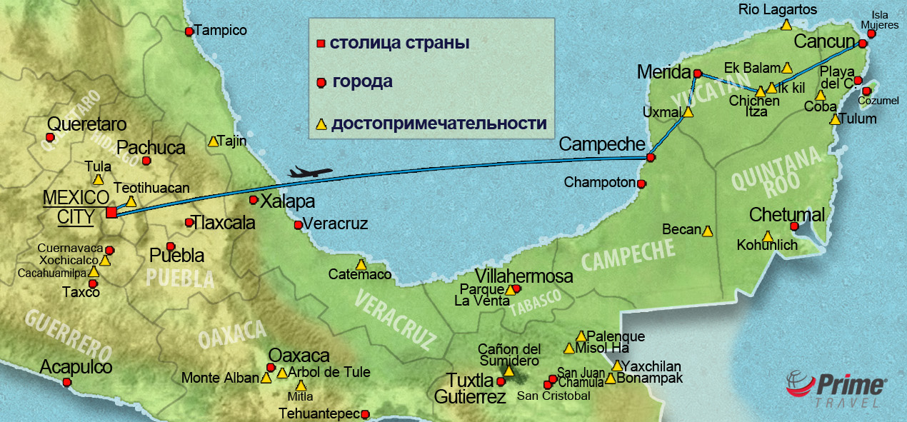

День 1. Мехико
Прилет в г. Мехико. Коллективный трансфер с русскоговорящим гидом в отель 4****.

День 2. Сокало - Базилика Девы Гваделупской - Теотиуакан
Завтрак. Обзорная экскурсия по Мехико с посещением исторического центра города, площади Сокало (в списке ЮНЕСКО). Когда-то здесь же находился церемониальный центр столицы ацтеков, и магия места сохраняется до наших дней: на площади есть небольшая археологическая зона с остатками главной пирамиды «Темпло Майор». Мы посетим Кафедральный Собор и Национальный дворец*: эту резиденцию в разное время занимали наместники, императоры и президенты, а теперь у и вас есть возможность прогуляться там. Посещение Базилики Пресвятой Девы Гваделупской. Первоначальный собор был построен в XVI веке, но из-за повреждений старинного здания, призванного хранить главную святыню Мексики, а также с целью вместить огромное количество паломников со временем была выстроена новая базилика. Дева Гваделупская, или просто Гваделупа, считается покровительницей всех верующих католиков Мексики, её также глубоко почитают христиане во всем мире. Экскурсия в археологическую зону древнего города Теотиуакан (в списке ЮНЕСКО). Помимо знаменитых пирамид Солнца и Луны здесь можно увидеть впечатляющую Дорогу Мертвых и храм Пернатого Змея Кетцалькоатля, украшенный гигантскими змеиными головами. Возвращение в отель 4 **** в Мехико. *Национальный Дворец не всегда открыт для посещения, Прайм Трэвэл оставляет за собой право отменить экскурсию во Дворец в случае проведения различных мероприятий на центральной площади Сокало, визитов официальных лиц или других обстоятельств, которые могут повлиять на закрытие Дворца.
День 3. Национальный Антропологический Музей - Музей Фриды Кало - Асьенда «Ла-Нория» - Сочимилько
После завтрака мы посетим Национальный Антропологический Музей, крупнейший в Латинской Америке и один из самых значимых в мире. Его коллекция состоит из многочисленных археологических и этнографических экспонатов, собранных со всей Мексики. Здесь мы познакомимся с самыми значимыми и интересными объектами культур майя и ацтеков и лучше поймём взаимное влияние двух великих цивилизаций. Посещение музея Фриды Кало. «Синий дом», построенный в колониальном стиле, находится в живописном старинном районе Койоакан. Здесь знаменитая мексиканская художница родилась и прожила большую часть своей необыкновенной жизни, полной страсти и боли. «Ноги, для чего они мне, если у меня есть крылья, чтобы летать», – так сама Фрида описала свою физическую и духовную сущность. Мы продолжим наш путь в направлении Сочимилько и по дороге посетим асьенду «Ла-Нория», в которой сегодня располагается музей Долорес Ольмедо. Здесь можно увидеть работы двух самых известных мексиканских художников: упомянутой выше Фриды Кало и её супруга Диего Риверы. Затем мы приедем в район Сочимилько, с его каналами, полными ярких лодок и знаменитых плавучих садов «чинампас». Система каналов на озере Тескоко, которое некогда было очень крупным, существует уже несколько сотен лет. Ее создали ацтеки во времена, когда на месте Мехико процветала их великолепная столица Теночтитлан. Возвращение в отель.
День 4. Мехико - Кампече
Трансфер в аэропорт и перелёт в Кампече. Встреча с русскоязычным гидом и обзорная экскурсия по самому красивому колониальному городу полуострова Юкатан. Исторический центр Кампече был признан ЮНЕСКО Достоянием Человечества. Ночь в отеле.
День 5. Кампече - Ушмаль - Мерида
После завтрака мы отправимся в Ушмаль (в списке ЮНЕСКО), древний город цивилизации майя, который сохранил свое очарование до наших дней. Здесь можно увидеть прекрасные примеры величественного архитектурного стиля «пуук». Следующий пункт нашего путешествия – колониальный город Мерида, столица штата Юкатан. Главный интерес для туристов здесь представляют Площадь Независимости и монументальный проспект Монтехо (Пасео-дель-Монтехо), где мы сможем полюбоваться роскошными резиденциями в европейском стиле, построенными в конце XIX - начале XX века. Размещение в отеле 4 **** в Мериде.
День 6. Мерида - Чичен-Ица - Ик-Киль - Канкун
После завтрака мы направимся в археологическую зону древнего города Чичен-Ица, который в своё время считался одним из главных центров цивилизации майя. Помимо знаменитой пирамиды Кукулькана, включенной в список «7 новых Чудес Света» и находящейся под защитой ЮНЕСКО, здесь можно увидеть другие крупные архитектурные памятники майя, в том числе обсерваторию и самое большое в Центральной Америке поле для священной игры в мяч. Прохладная вода красивейшего полуподземного озера-сенота Ик-Киль освежит нас перед отъездом на побережье. Юкатан таит еще много сокровищ, но туристы уже мечтают о заслуженном отдыхе в гамаке с бокалом маргариты, о белом песке и бирюзовых водах Карибского моря. Добро пожаловать на лучшие курорты Мексиканских Карибов – в Канкун и на Ривьеру Майя (прибытие вечером).

В стоимость тура ЗАГАДКИ АЦТЕКОВ И МАЙЯ групповой тур включено:
• Комфортабельные отели 4 ****
• Полноценные завтраки («шведский стол» или американские)
• Переезды в автобусе первого класса с кондиционером и туалетом (если группа будет состоять из 15 человек или менее, будет предоставлен мини-вэн с кондиционером)
• Компетентный, опытный русскоязычный гид на протяжении всего путешествия (исключая перелет Мехико-Кампече)
• Входные билеты на все достопримечательности по программе
• Чаевые горничным, швейцарам и официантам (завтрак)
• Трансфер из / в аэропорт Мехико
• Трансфер из аэропорта в г. Кампече (при условии, что вы прилетаете рейсом Aeromexico 2442, в противном случае вы добираетесь в гостиницу самостоятельно и за свой счет).
• Трансфер из отеля в аэропорт Канкуна

В стоимость тура не включено:
• Размещение в гостинице до и после тура
• Чаевые гиду и водителю
• Авиабилеты Мехико-Кампече (авиалиния Aeromexico, рейс 2442)

